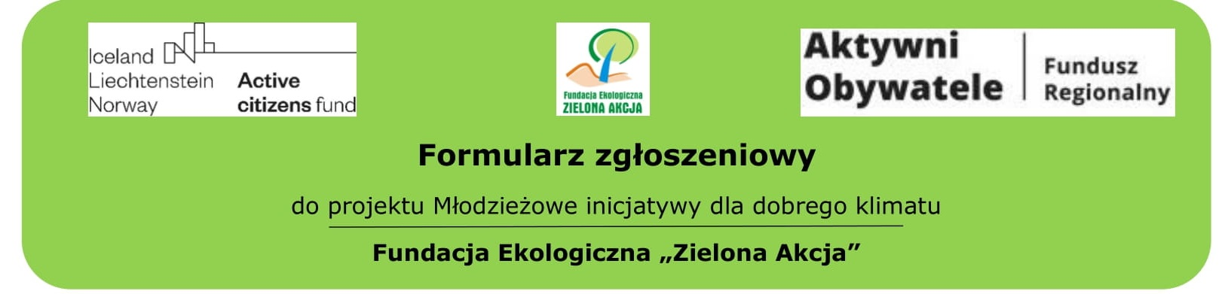

Dane grupy dokonującej zgłoszenia

Nazwa:……………………………………………………………………………………………………
Telefon:…………………………………………………………………………………………………
Email:……………………………………………………………………………………………………
Adres:……………………………………………………………………………………………………

Gmina/Powiat:……………………………………………………………………………………………

Imię i nazwisko osoby do kontaktu – lider grupy: …………………………………………………………………………………

Telefon i e-mail lidera:

…………………………………………………………………………………
Opis grupy (liczba zaangażowanych osób /min. 3 dorosłe i 2 młodzieży 12-25 lat/, opis działalności grupy, doświadczenia członków grupy przydatne z punktu widzenia projektu):

Opis inicjatywy klimatycznej (miejsce realizacji, opis potrzeb, rodzaj działań, ew. propozycja gatunków roślin, szacunkowy budżet inicjatywy 6-7 tys. zł) Proszę dołączyć 2-3 zdjęcia terenu realizacji inicjatywy jako załącznik do maila wraz z wysyłanym formularzem zgłoszeniowym:

Wydarzenia dla mieszkańców i liderów grupy, w tym młodzieży
(prosimy opisać możliwość zorganizowania wydarzeń proponowanych w projekcie na terenie miejscowości np. miejsce wydarzeń – zaplecze techniczne, pomoc w rekrutacji uczestników na wydarzenia, promocja - umieszczenie zaproszeń na www, fb, wysyłka mailowa informacji itp.)

Wydarzenia przewidziane w projekcie:
- Szkolenie 3 dniowe – dla osób dorosłych (3 liderów grupy), wyjazdowe,
- Debata klimatyczna dla 20-30 mieszkańców – dla młodzieży i dorosłych, na miejscu,
- 3 warsztaty planistyczne przygotowujące do debaty i realizacji inicjatywy oraz podsumowujące wydarzenia – dla młodzieży i dorosłych, na miejscu,
- Obóz młodzieżowy z konkursem i nagrodami 2-dniowy – dla młodzieży (2 osoby), wyjazdowy,
- Konferencja podsumowująca projekt –udział grupy 3-5 liderów młodzieży i dorosłych, wyjazdowa.

………………………..........
Data i podpis osoby reprezentującej grupę
Wypełniony formularz proszę przesłać do dnia 05.12.2022 na adres: bochynska@zielonaakcja.pl
O zakwalifikowaniu do udziału w projekcie decyduje kolejność zgłoszeń, kompletność wypełnienia formularza zgłoszeniowego i zgodność z warunkami udziału w projekcie, w tym zgoda właściciela terenu na realizację inicjatywy.

